Déplacement sur le site de Calais
Merck Millipore — 30 mars au 2 avril 2026
Cette intervention s'inscrit dans un plan de modernisation des équipements informatiques du site. L'objectif était de remplacer les anciens postes de travail et écrans par du matériel récent, tout en garantissant la continuité d'activité des utilisateurs.
Missions réalisées
- Préparation et masterisation des postes de travail en amont du déplacement
- Installation et remplacement physique des postes de travail et des écrans sur site
- Vérification du bon fonctionnement du matériel après installation (démarrage, connexion réseau, accès aux applications métier)
- Prise en compte de l'environnement technique local (infrastructure réseau, spécificités du site)
- Accompagnement et assistance des utilisateurs lors de la remise en service de leurs postes
Compétences mobilisées
- Déploiement et configuration de postes de travail (masterisation)
- Gestion de parc informatique et intervention sur site
- Relation utilisateur et support de proximité
- Rigueur, organisation et autonomie en conditions réelles

Site de Calais :
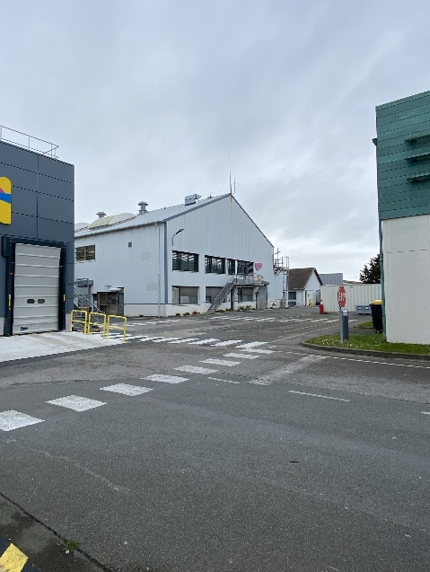
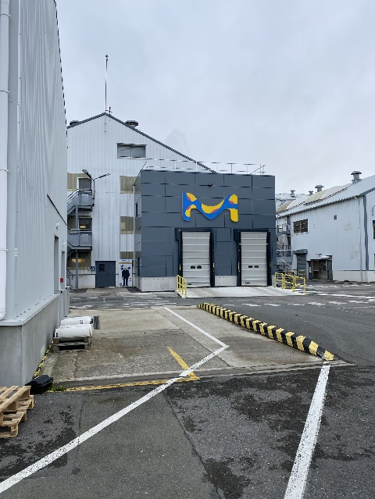
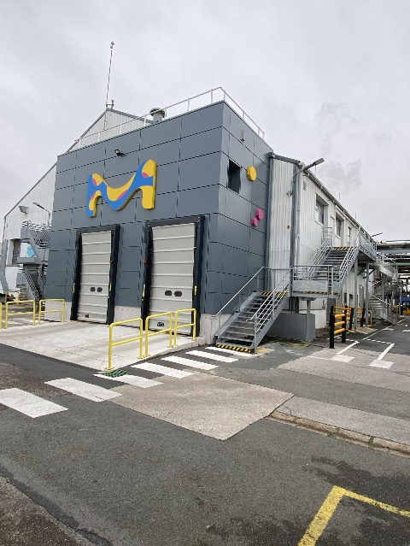

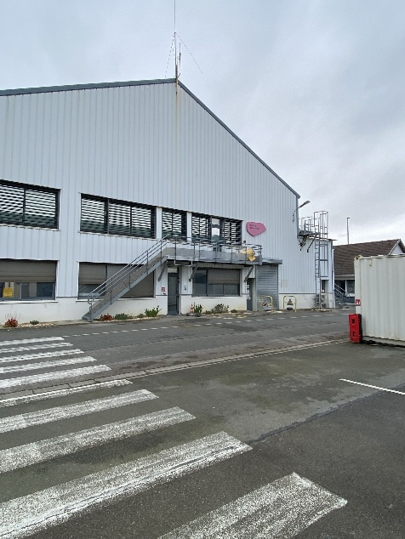
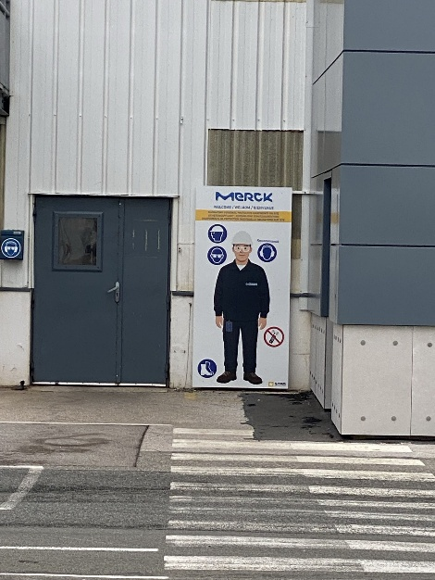
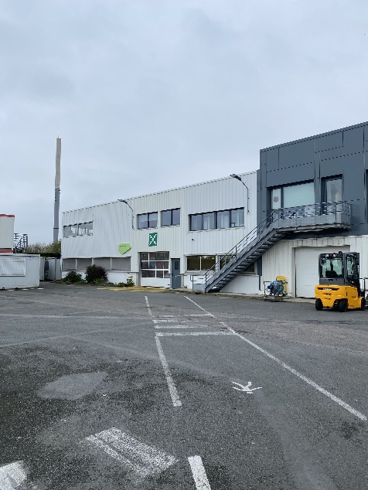

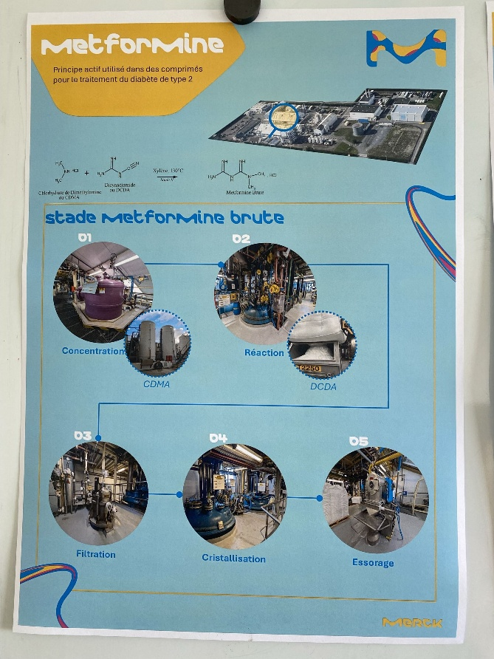
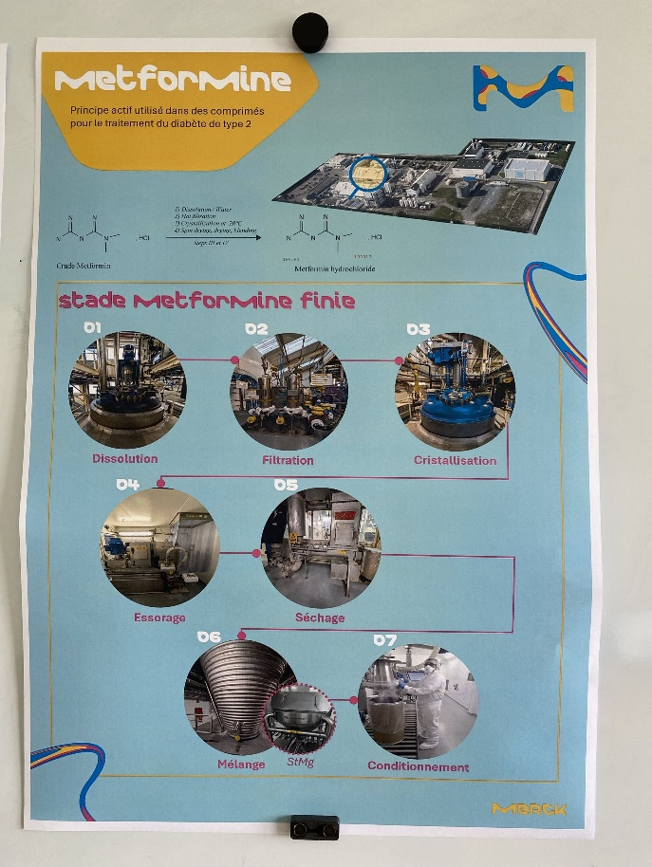

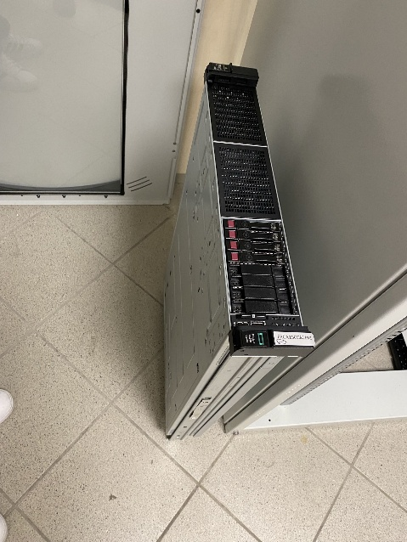
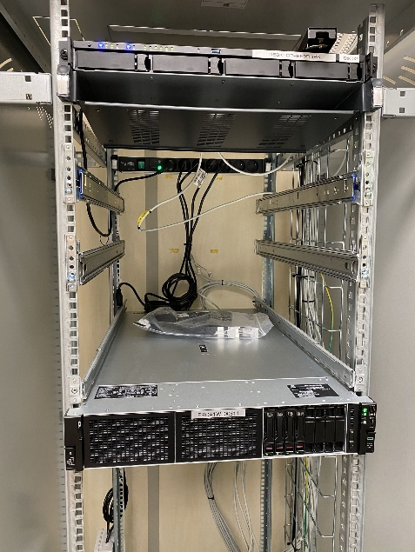
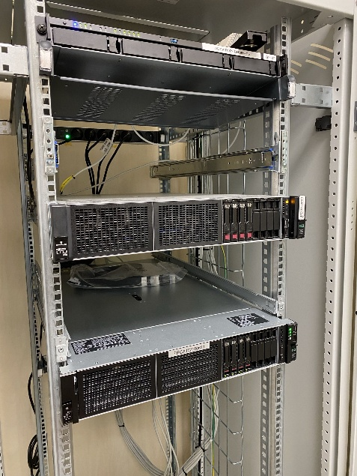
Derack d’un serveur :

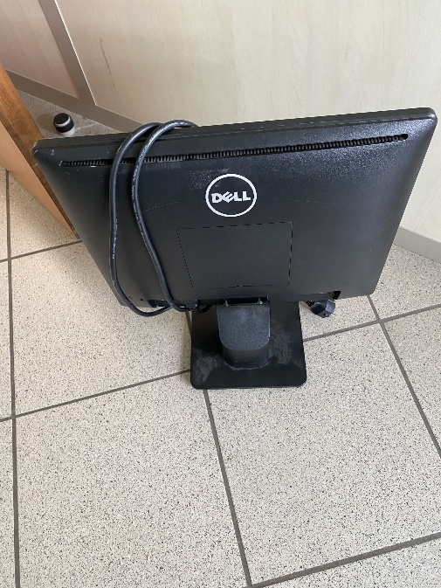
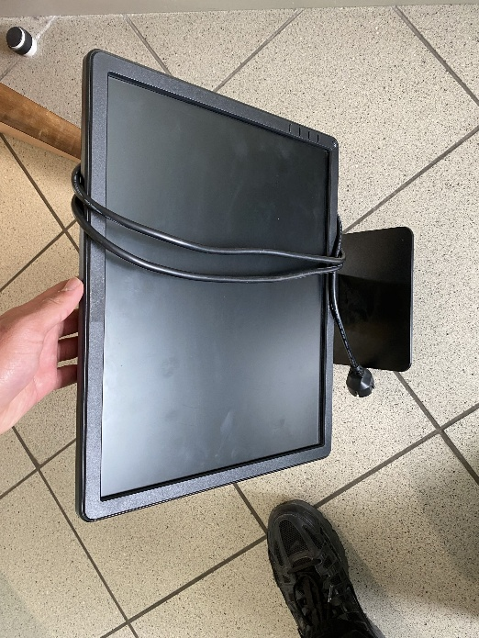
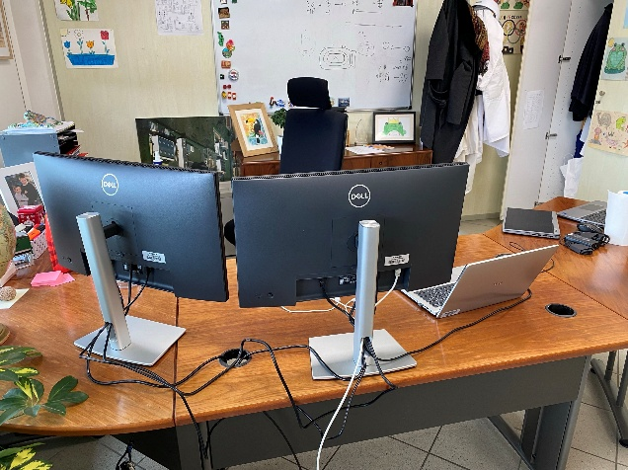
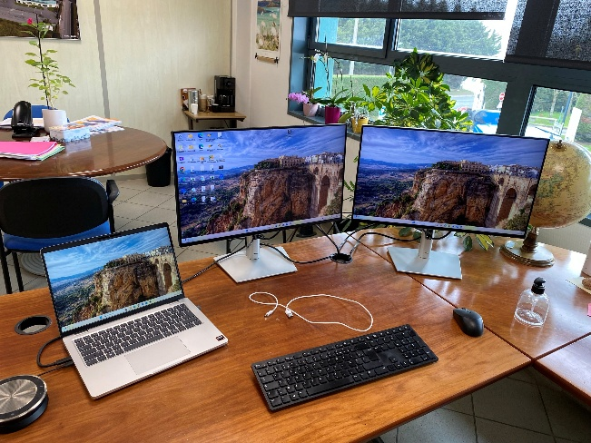
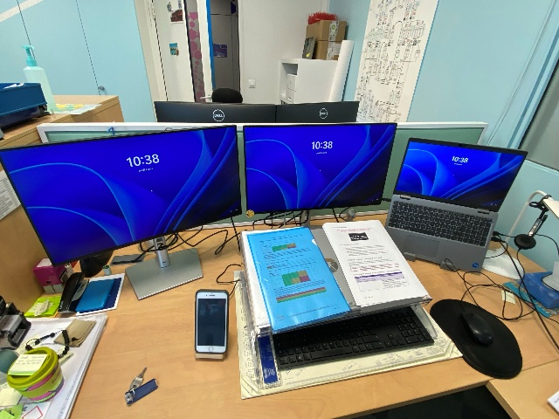
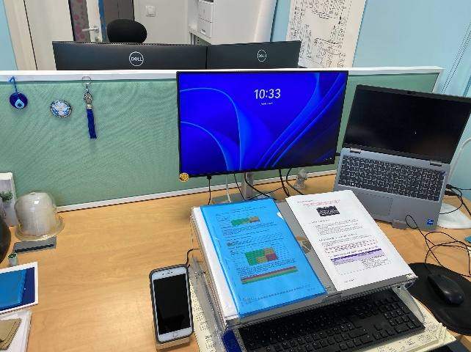
Ajout et renouvellement d’écran

